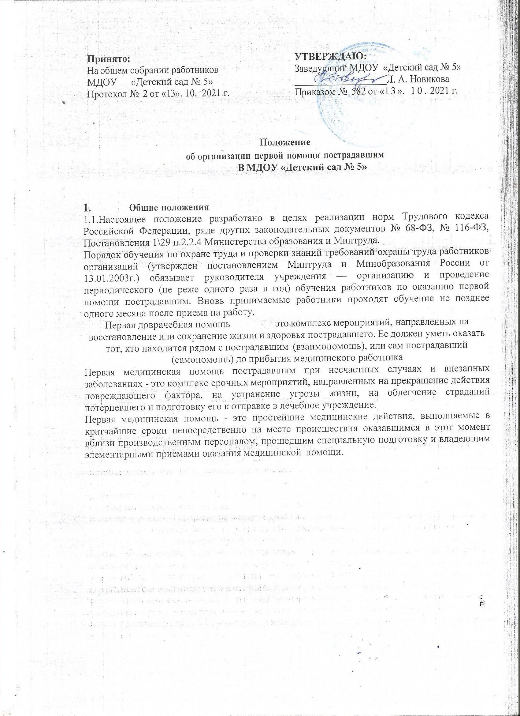

Оптимальным считается оказание первой медицинской помощи пострадавшему - в течение 30 минут после травмы.

# Основные цели и задачи

* 1. Цель такой помощи поддержание жизни и сохранение здоровья пострадавшего от несчастного случая или внезапно возникшего заболевания до момента начала оказания пострадавшему квалифицированной медицинской помощи.
  2. Для обеспечения надлежащего качества оказания первой помощи, оказывающий ее должен знать порядок действий, правила, методы, приемы, алгоритм действий при оказании первой помощи.
  3. Для того чтобы первая доврачебная помощь была эффективной, группы в учреждении должны быть оснащены:
* аптечками с набором необходимых медикаментов и медицинских средств для оказания первой помощи:
* наглядными плакатами приемов оказания первой помощи.
  1. Руководитель ДОУ (или уполномоченное и лицо) организует проведение периодического, не реже одного раза в год, обучения рабочих профессий оказанию первой помощи пострадавшим. Проводит обучение по оказанию первой доврачебной помощи пострадавшим в ДОУ старшая медицинская сестра по утвержденной в учреждении « Программе обучения доврачебной помощи пострадавшим МДОУ «Детский сад № 5».
  2. Вновь принимаемые на работу проходят обучение по оказанию по оказанию первой доврачебной помощи пострадавшим в сроки, установленные работодателем (или уполномоченным лицом) но не позднее одного месяца после приема на работу.
  3. **Обязанность работников** — пройти обучение с проверкой практических навыков оказания первой медицинской помощи пострадавшим от наиболее характерных для данного вида производства опасных и вредных производственных факторов.

При оказании помощи пострадавшим при несчастном случае руководствоваться инструкцией по оказанию первой доврачебной помощи, действующей в образовательном учреждении. При необходимости вызвать скорую медицинскую помощь. О произошедшем несчастном случае (травме, отравлении) доложить заведующему учреждением.

Оказание первой помощи следует начинать с восстановления сердечной деятельности и дыхания, затем решать вопрос о временной остановке кровотечении, наложения повязок и транспортных шин.

При внезапном ухудшении своего здоровья поставить в известность о случившемся заведующего учреждением, медицинскую сестру.

# Общий порядок действий

* 1. Приступая к оказанию первой помощи следует оценить степень опасности сложившейся ситуации для проведения спасательных мероприятий.
  2. Необходимо принять меры предосторожности для себя и пострадавшего. Оказывая первую помощь, необходимо следить за своей личной безопасностью, не усугубляя уже случившееся происшествие несчастным случаем с собой.
  3. Для определения характера и степени повреждения необходимо провести тщательный осмотр, опрос (при возможности) и осторожное исследование (ощупывание) пострадавшего (головы, туловища, конечностей)
  4. Оказывающий помощь должен знать основные признаки нарушения жизненно важных функций организма человека, а также уметь освободить пострадавшего от действия опасных и вредных факторов, оценить состояние пострадавшего, определить последовательность применяемых приемов первой доврачебной помощи, при необходимости использовать подручные средства при оказании помощи и транспортировке пострадавшего.
  5. В случае невозможности вызова медицинского персонала на место происшествия необходимо обеспечить транспортировку пострадавшего в ближайшее лечебное учреждение. Перевозить пострадавшего можно только при устойчивом дыхании и пульсе.
  6. В том случае, когда состояние пострадавшего не позволяет его транспортировать, необходимо поддерживать его основные жизненные функции до прибытия медицинского работника.

# Признаки для определения состояния здоровья пострадавшего

* 1. Признаки, по которым можно быстро определить состояние здоровья пострадавшего, следующие:
* сознание: ясное, отсутствует, нарушено (пострадавший заторможен или возбужден); Отсутствие сознания у пострадавшего определяют визуально. Чтобы окончательно убедиться в этом, следует обратиться к пострадавшему с вопросом о самочувствии. Цвет кожных покровов и

видимых слизистых оболочек (глаз, губ): розовые, бледные, синюшные;

Дыхание: нормальное, отсутствует, нарушено (неправильное, поверхностное, хрипящее)

* 1. Цвет кожных покровов и наличие дыхания (по подъему и опусканию грудной клетки) оценивают также визуально.

Нельзя тратить драгоценное время на прикладывание ко рту и носу зеркала и блестящих металлических предметов.

* пульс на сонных артериях: хорошо определяется (ритм правильный или неправильный), плохо определяется, отсутствует.
  1. Ширину зрачков при закрытых глазах определяют следующим образом: подушечки указательных пальцев кладут на верхние веки обоих глаз и, слегка придавливая их к глазному яблоку, поднимают вверх. При этом глазная щель открывается и на белом фоне видна округлая радужка, а в центре ее — округлой формы черные зрачки, состояние которых (суженные или расширенные) оценивают по площади радужки, которую они занимают.
  2. При определенных навыках, владея собой, оказывающий помощь за минуту должен оценить состояние пострадавшего и решить, в каком объеме и порядке следует оказывать ему помощь.
  3. Степень нарушения сознания, цвет кожных покровов и состояние дыхания можно оценивать одновременно с прощупыванием пульса, что отнимает не более минуты.

1. б.Осмотр зрачков можно провести за несколько секунд.
2. Комплекс реанимационных мероприятий

Если у пострадавшего отсутствуют сознание, дыхание, пульс, кожный покров синюшный, а зрачки расширенные, следует немедленно приступить к восстановлению жизненно важных функций организма путем проведения искусственного дыхания и наружного массажа сердца.

Требуется заметить время остановки дыхания и кровообращения у пострадавшего, время начала проведения искусственного дыхания и наружного массажа сердца, а также продолжительность реанимационных мероприятий и сообщить эти сведения прибывшему медицинскому персоналу.

1. Первая доврачебная помощь при различных видах повреждения организма человека оказывается согласно утвержденной «Программе обучения по оказанию доврачебной помощи пострадавшему в МДОУ «Детский сад № 5».